**周周25元券包免费领 滴滴站点巴士、城际拼车、顺风车出行更优惠**

为方便广大用户跨城市、跨区县出行，滴滴站点巴士、城际拼车、顺风车推出“城际出行月”活动，即日起至12月31日，用户每周有机会领取25元立减券包。

活动期间，北京、广州、深圳、成都、杭州、昆明等76个城市的用户，进入滴滴出行App或小程序内的活动会场，每7天都可以直接领取一次25元无门槛立减券包，其中包含滴滴站点巴士10元立减券、城际拼车10元立减券和顺风车5元立减券各一张。邀请好友助力还可以额外获得更多超值优惠券。

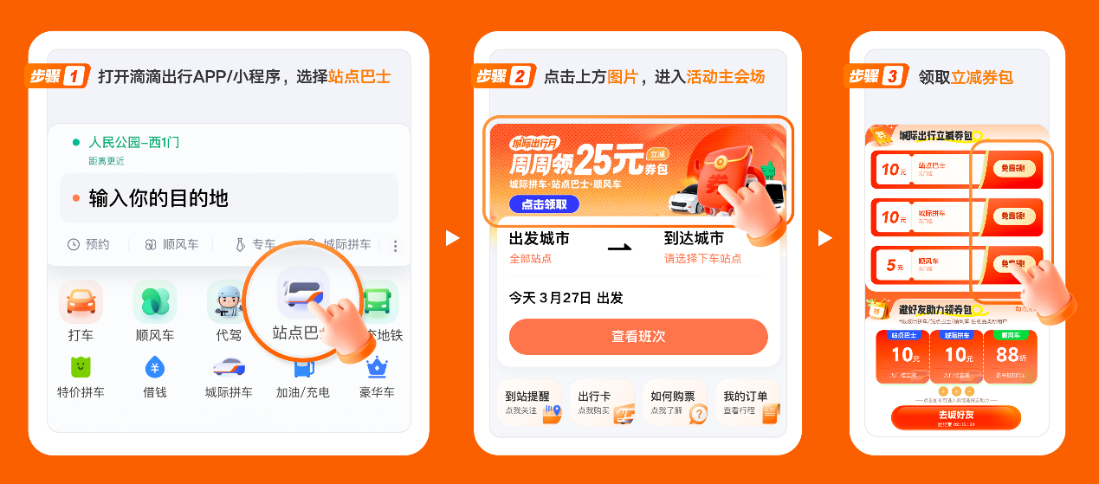

城际出行需求多样化，为此滴滴上线了滴滴站点巴士、顺风车、城际拼车等产品，希望给用户带来方便、灵活、实惠的城际出行体验。比如城际拼车“全程一口价、拼不成也派车”，不需要等待找到顺路拼友，也会按照乘客预约时间出发。再比如选择顺风车，可以主动邀请顺路车主同行，分享空座、分摊车费，更有性价比。

除了上述两种城际出行选择之外，滴滴站点巴士也于近期陆续在全国各地上线。通过与全国多家大中小型客运企业承运合作，滴滴站点巴士带给广大用户更划算的城际出行新选择。乘客只需通过滴滴出行App或小程序，选择滴滴站点巴士即可实现“网上购票、线上选点、就近乘车、动态可视”的便捷出行，大大节省了等待时间和出行成本。

此外，滴滴站点巴士还结合了当地文旅及城市特色的彩蛋大巴，让乘客在旅途中感受到浓厚的文化氛围。今年6月，滴滴站点巴士上线云南-大理的“瓦猫号”彩蛋大巴，9月在上饶、南昌、景德镇、西双版纳、丽江、杭州等城市推出了“城市限定主题”彩蛋大巴。截至目前，滴滴站点巴士累计已覆盖12个省份的62个城市。

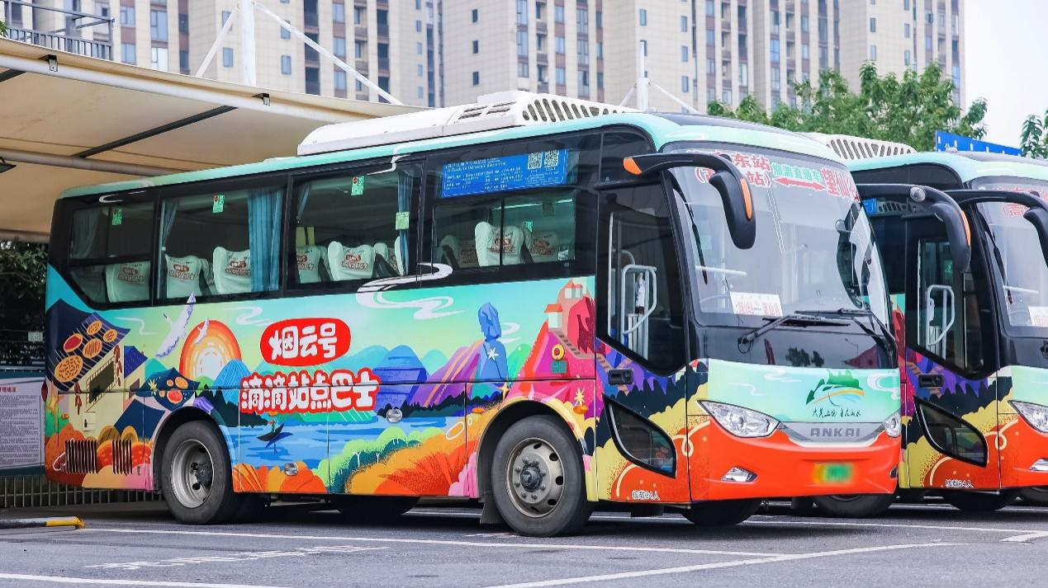

未来，滴滴还将会在城际出行场景持续探索，助力城际出行好体验。